***Година спілкування***

***«Харчування і наше здоров’я»***

**Мета:** ознайомити учнів з основними правилами харчування, пояснити значення харчування для здоров’я людини, вчити розпізнавати корисні та шкідливі продукти та напої, формувати здоров’язбережувальну компетентність; розвивати мовлення, пам'ять, увагу, мислення дітей, вміння спостерігати та робити висновки, уміння працювати в парі; виховувати культуру харчування, бажання піклуватися про своє здоров’я.

**Обладнання:** презентація, відеоматеріали, картки з завданням, сигнальні картки, чарівний мішечок, кольорові олівці, мікрофон, продукти харчування

**Хід виховної години**

**І. Вступна частина**

Всі мерщій сідаймо, діти!

Домовляймось не шуміти.

На занятті не дрімати,

Руку вчасно підіймати.

**- Мотивація до діяльності**

**-** Любі діти, закрийте оченята. А тепер відкрийте і погляньте, хто прийшов до нас у гості?

- Їжачок-хитрячок

із голок і шпичок

пошив собі піджачок.

І у тому піджачку

він гуляє по садку,

натикає на голки

груші, яблука, сливки,

і до себе на обід

він скликає увесь рід.

- А куди скликає їжачок своїх рідних?

- Так, на обід.

**-Постановка теми заходу**

- Як ви думаєте, про що піде мова на занятті?

- Про харчування та як воно впливає на наше здоров’я.

***-***  Давайте уточнимо тему. Прочитаємо на екрані

**ІІ. Основна частина**

1. **Бесіда**

1.Діти, ви любите смачно поїсти? (Відповіді учнів.)

1. Яка страва у вашій родині найулюбленіша? (Відповіді учнів.)
2. Хто її готує? (Відповіді учнів.)
3. Я помітила, що ви називаєте різноманітну їжу. Це дуже добре. А скільки разів на день ви їсте? (Відповіді учнів.)
4. Чи може людина жити без їжі?

**2. Наукові цікавинки**

- Чи знаєте ви, скільки часу без їжі витримують тварини?

( Демонстрація слайдів).

Гадюка може прожити без їжі 20 днів.

Крокодил - 100 днів.

Жаба - 1 рік.

Черепаха - 1,5 року.

* Людина без їжі жити не може. Якщо людина не їсть 2-3 дні, вона стає блідою, слабшає, їй важко працювати. Ще через декілька днів голодування людина майже зовсім втрачає сили, ледве рухається. А від більш тривалого голодування може померти.

**Проблемне питання.**

-Як ви вважаєте, для чого людина щодня вживає їжу?

Харчування - необхідна умова нашого життя. Людина не може жити без їжі, бо з їжею ми отримуємо речовини для нормального росту і розвитку.

З продуктами харчування ми отримуємо необхідну енергію. Вам, діти, їжа потрібна, щоб рухатись, працювати, а особливо, щоб вирости міцними та здоровими.

- Назвіть, які продукти ви вживаєте найчастіше?

- Чи корисно харчуватися тільки одним із цих продуктів?

- Ні. Для того, щоб бути здоровими , важливо вживати різноманітну їжу.

- А які ви знаєте корисні продукти?

Харчування повинно бути повноцінним.

А що таке повноцінне харчування? Давайте подивимося на екран

(Презентація)

* А які ви знаєте шкідливі продукти?
* 10 найшкідливіших продуктів харчування.
* Ці продукти не можна вживати, бо вони дуже погано впливають на наше здоров’я. Їх виготовляють з додаванням шкідливих речовин.
* А зараз ми з вами трішки розімнемось, і зробимо фізкультхвилику.

**Фізкультхвилинка**

* Після цікавого відпочинку на нас чекає ще цікавіша робота

***1 .Гра «Вгадай, що це»***

**І завдання. Вгадати на дотик.**

Яблуко, апельсин, банан

**ІІ завдання. Вгадати за запахом.**

Мандарин, хліб, огірок

**ІІІ завдання. Вгадати за смаком.**

Мед, лимон, яблуко

***2.Гра «Відгадай загадку»***

Правила гри: ви слухаєте загадку, відгадка її- або назва продукту, або страва ,хто знає відповідь піднімаємо руку.

**Відео**

***3. Робота в парах.***

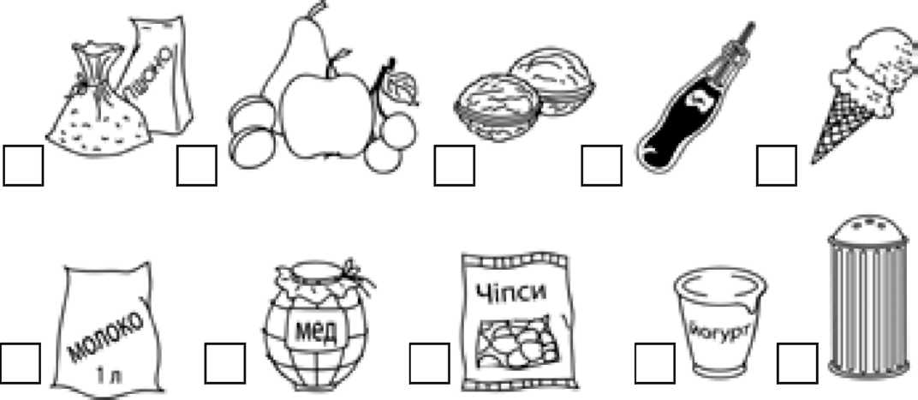

Кожна пара отримує картку, на якій зображено як корисні, так і шкідливі продукти. Ваша задача квадратик біля корисного продукту розфарбувати зеленим кольором, а квадратик біля шкідливого продукту - розфарбувати червоним кольором.

Але спочатку давайте назвемо продукти. (Працюють у картках)

І так, хто готовий відповідати.

Які продукти корисні? (Пшоно, фрукти, горіхи, молоко, мед, йогурт)

А які шкідливі? (Кола, морозиво, чіпси, сіль)

— Отже, що краще для здоров'я: з'їсти морозиво й чіпси, чи йо­гурт та фрукти? Чому? (Бо вони багаті на вітаміни.)

- Діти, а які існують правила харчування ?

**Давайте складемо пам’ятку**

**Презентація**

* Мити руки перед їжею
* Ретельно пережовувати їжу
* Не поспішати
* Не розмовляти під час їжі
* Не переїдати
* Їсти 4-5 разів на день в один і той же час.
* А хто знає, в який час треба їсти? Чи існує режим харчування?
* **Презентація**

РЕЗЕРВ - намалювати свій улюблений продукт.

**ІІІ. Заключна частина**

**Підведення підсумків**

**А тепер перевіримо, як ви засвоїли матеріал заняття.**

Я буду читати речення, і якщо ви згодні з ним, то ви піднімаєте сигнальну картку зеленого кольору , а якщо ні-то червоного кольору.

1. Пішов до школи, не поснідавши;

2.Абрикоси помив, потім з’їв;

3.Купив яблука й зібрався їх їсти, не помивши;

4.Замість обіду з’їв бутерброд і запив газованою водою;

5.На обід їв борщ, рибу з гарніром, компот;

6.На вечерю вирішив з’їсти кілька бутербродів і булочку;

**Гра «Мікрофон»**

- Чи сподобалась вам наша година спілкування? Чим саме?

- Яка тема нашої години спілкування?

- Назвіть корисні продукти. Назвіть шкідливі продукти.

- Які правила харчування ви запам’ятали?

- Розкажіть, що нового ви дізналися та запам’ятали?

- Про що розкажете вдома, бабусі, дідусю, мамі, татові, друзям?

Всі сьогодні гарно попрацювали, розумнички. Нам їжачок приніс корзинку з корисними яблуками, які ми покуштуємо після обіду.

Я бажаю вам бути здоровими, правильно харчуватися. Бережіть здоров’я, бо це - наш найбільший скарб!